Национальный исследовательский университет "МЭИ"

Кафедра релейной защиты и автоматизации энергосистем

Лабораторная работа №2

По курсу: «Применение методов ИИ в электроэнергетике»

НАИВНЫЙ БАЙЕСОВСКИЙ КЛАССИФИКАТОР. МЕТОД
ОПОРНЫХ ВЕКТОРОВ

Выполнили: | Ахмеров Т.А.  Рыжкова Л.М
Группа: | Э-13м-22
Проверил: | Нухулов С.М.

г. Москва, 2023

Содержание работы
Содержание работы 2
Цель Работы 3
1. Анализ, предварительная предобработка и визуализация данных 3
2. Поиск оптимального параметра сглаживания для наивного байесовского классификатора. 7
3. Зависимость метрик качества от варьируемого параметра и матрица ошибок для наивного байесовского классификатора 8
4. ROC-кривая и расчет метрик AUC-ROC для наивного байесовского классификатора 9
5. Поиск оптимального параметра сглаживания для модели опорных векторов. 11
6. Зависимость метрик качества от варьируемого параметра и матрица ошибок для модели опорных векторов. 11
7. ROC-кривая и расчет метрик AUC-ROC для наивного байесовского классификатора 12
8. Вывод 13
Приложение А Код программы 14

Цель Работы
Получение практических навыков работы с моделями байесовского классификатора и метода опорных векторов в программной среде Python.

Анализ, предварительная предобработка и визуализация данных
Данные представлены в виде файла формата .csv и содержат в себе электронные письма, а также отметку о том, является ли письмо спамом (spam) или нет (ham)
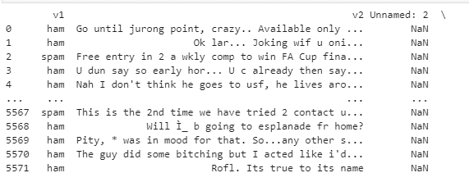
Рисунок 1 Данные в необработанном виде
Далее, необходимо избавиться от пустых столбцов с помощью метода data_frame.drop.
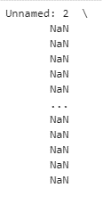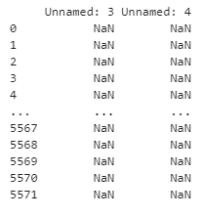
Рисунок 2 Столбцы под удаление
Далее необходимо построить круговую диаграмму целевых значений (столбец v1), с помощью библиотеки matplotlib:
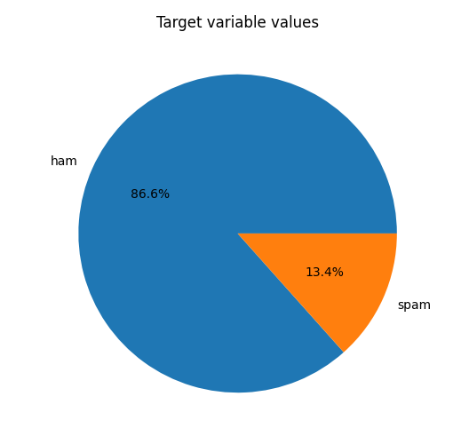
Рисунок 3 Круговая диаграмма целевых значений
Следующим шагом необходимо было подсчитать наиболее часто встречаемые слова в обоих классах с помощью класса collections.Counter и
метода most_common, результат визуализируем с помощью matplotlib:
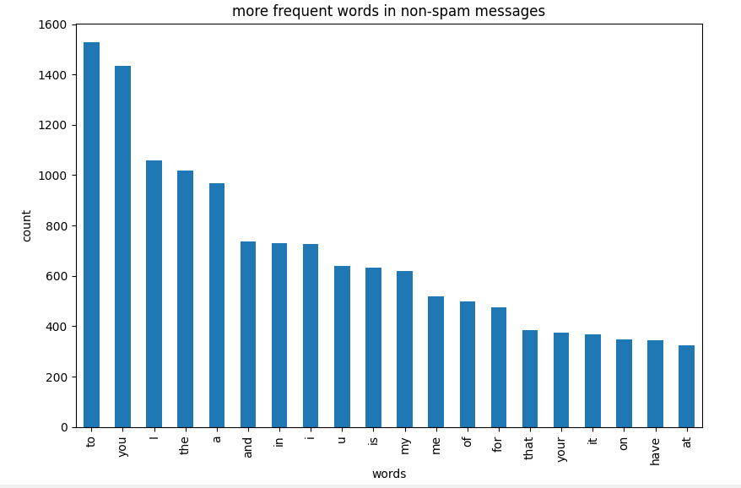
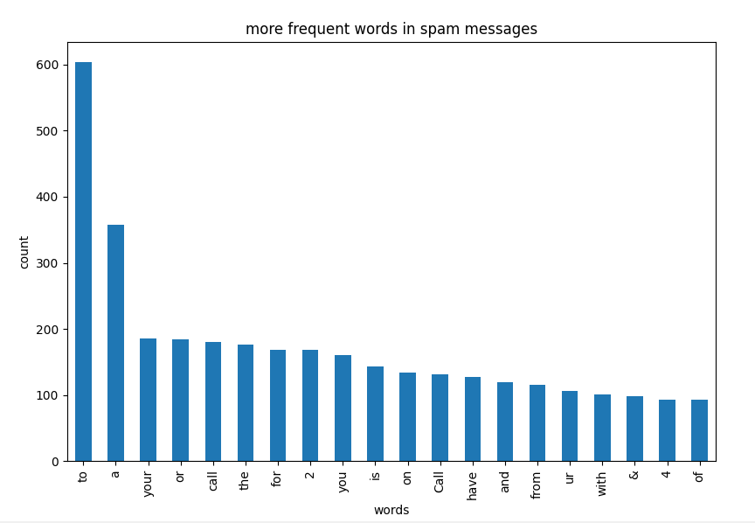
Рисунок 4 Наиболее часто встречаемые слова в каждом типе данных

Для дальнейшей работы с данными необходимо провести токенизацию текстового признака с помощью класса CountVectorizer библиотеки Scikit-learn. В результате текст сообщения был разделен на униграмы (одно слово или сочетание символов, отделенное пробелом с двух сторон) и была составлена разреженная матрица для каждой строки:
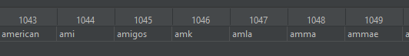
Рисунок 5 Вид вектора токенов
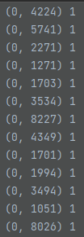
Рисунок 6 Вид разряженной матрицы

Также необходимо конвертировать категориальный признак (целевой столбец v1) в числовой.
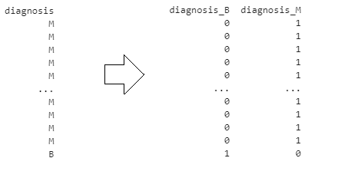
Рисунок 7 Пример редактирования категориального признака

Поиск оптимального параметра сглаживания для наивного байесовского классификатора.
Сначала необходимо разделить данные на обучающую и тестовую выборки используем метод train_test_split библиотеки Scikit-Learn:

X_train, X_test, Y_train, Y_test = model_selection.train_test_split(X, data_frame['v1'], test_size = 0.33)
Далее, используя модель наивного байесовского классификатора, необходимо найти оптимальный параметр alpha, по метрикам качества precision и accuracy. Для этого используем следующую функцию:
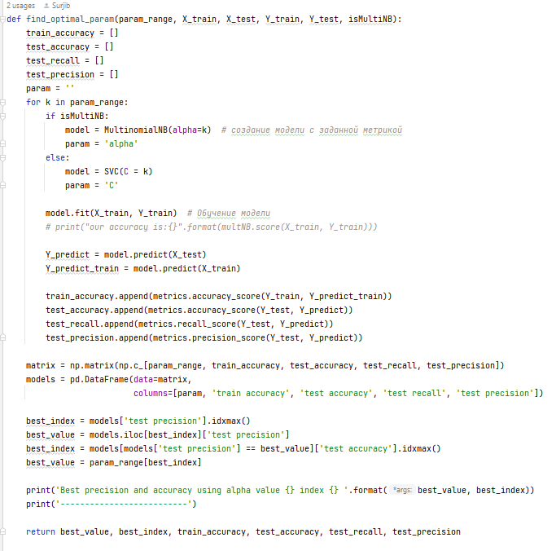
В результате работы функции были получены следующие значения:
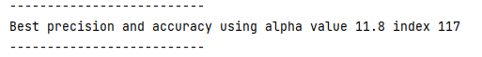

Зависимость метрик качества от варьируемого параметра и матрица ошибок для наивного байесовского классификатора
Полученные в прошлом пункте данные визуально представим с помощью библиотеки matplotlib. Функция имеет следующий вид:
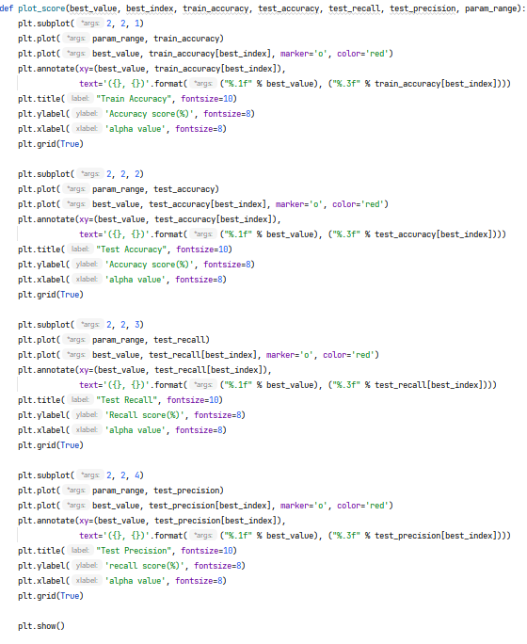
Были получены следующие результаты:
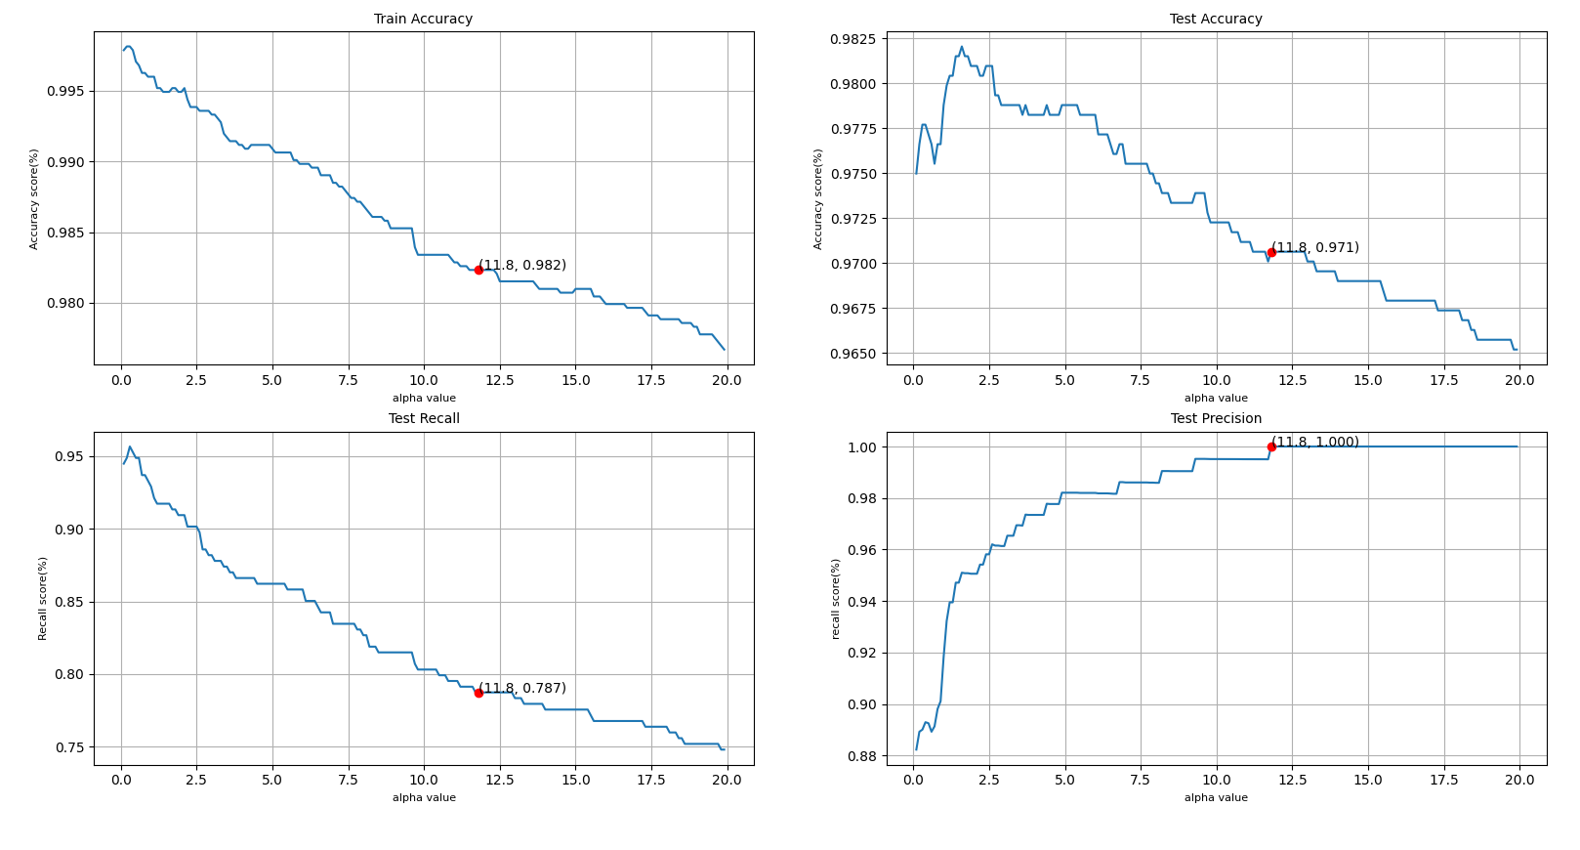
Рисунок 8 Зависимость метрик качества от варьируемого параметра для наивного байесовского классификатора

Матрица ошибок была получена с помощью Scikit-learn и Pandas:
confusion_matrix_NB = confusion_matrix(Y_test, optimal_multNB.predict(X_test))
conf_matrix = pd.DataFrame(data = confusion_matrix_NB, columns = ['predicted ham', 'predicted spam'], index = ['actual ham', 'actual spam'])

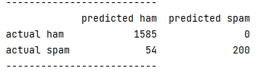

ROC-кривая и расчет метрик AUC-ROC для наивного байесовского классификатора
Значения кривой ROC были получены с помощью библиотеки Scikit-learn:
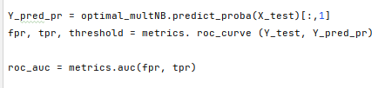
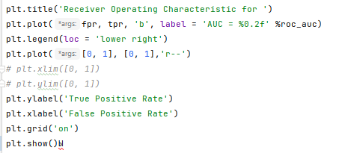
В результате был получен следящий график:
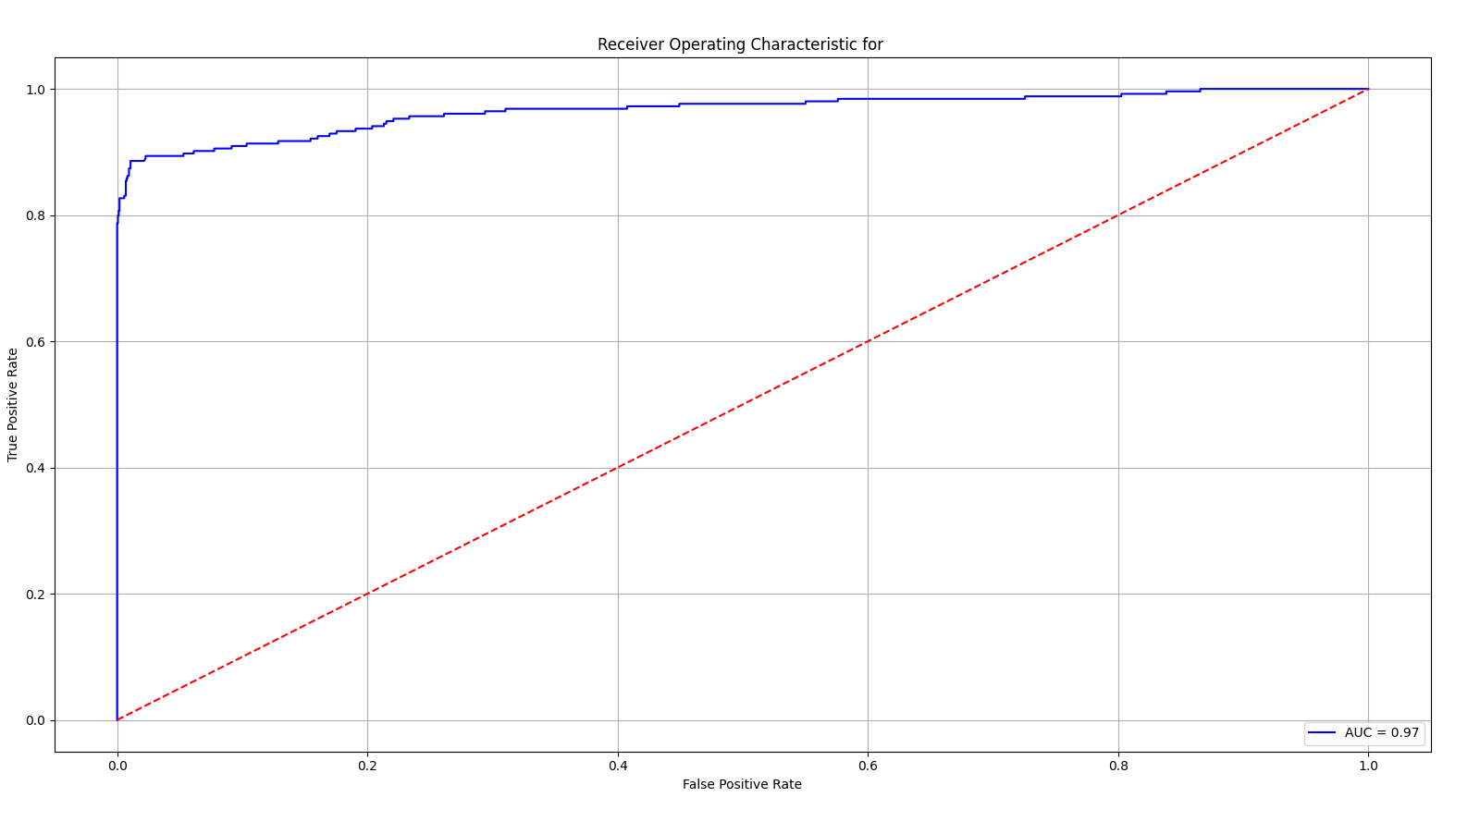
Рисунок 9 Кривая рабочих характеристик приёмника для наивного байесовского классификатора

Далее необходимо повторить пункты 2-4 для модели опорных векторов.

Поиск оптимального параметра сглаживания для модели опорных векторов.
Аналогично, используя следующую функцию:

В результате работы функции были получены следующие значения:
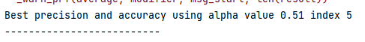

Зависимость метрик качества от варьируемого параметра и матрица ошибок для модели опорных векторов.
Полученные в прошлом пункте данные визуально представим с помощью библиотеки matplotlib.

Были получены следующие результаты:
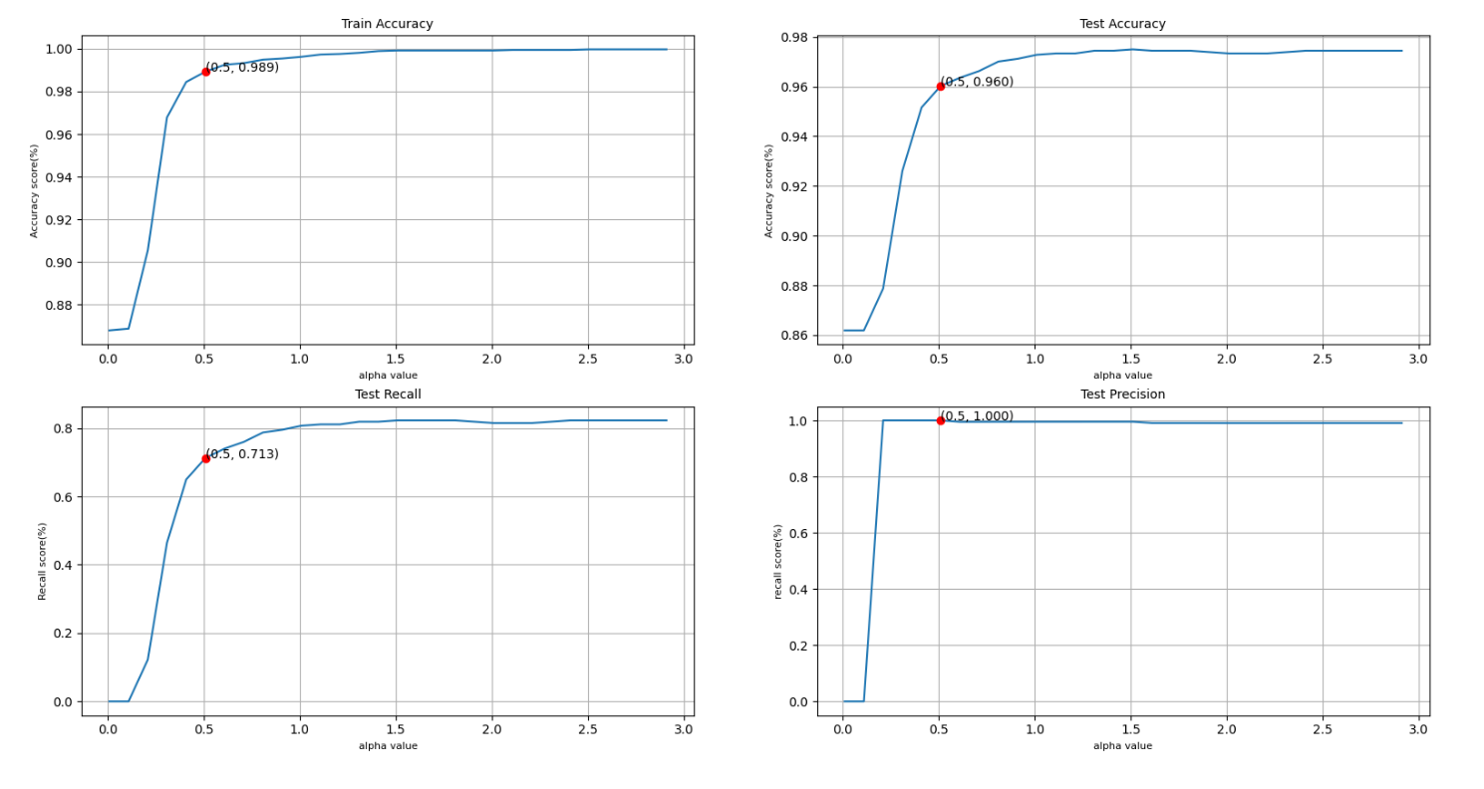
Рисунок 10 Зависимость метрик качества от варьируемого параметра для модели опорных векторов.

Матрица ошибок была получена с помощью Scikit-learn и Pandas:
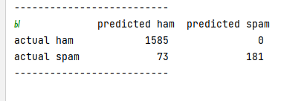

ROC-кривая и расчет метрик AUC-ROC для наивного байесовского классификатора
Значения кривой ROC были получены с помощью библиотеки Scikit-learn:
В результате был получен следующий график:
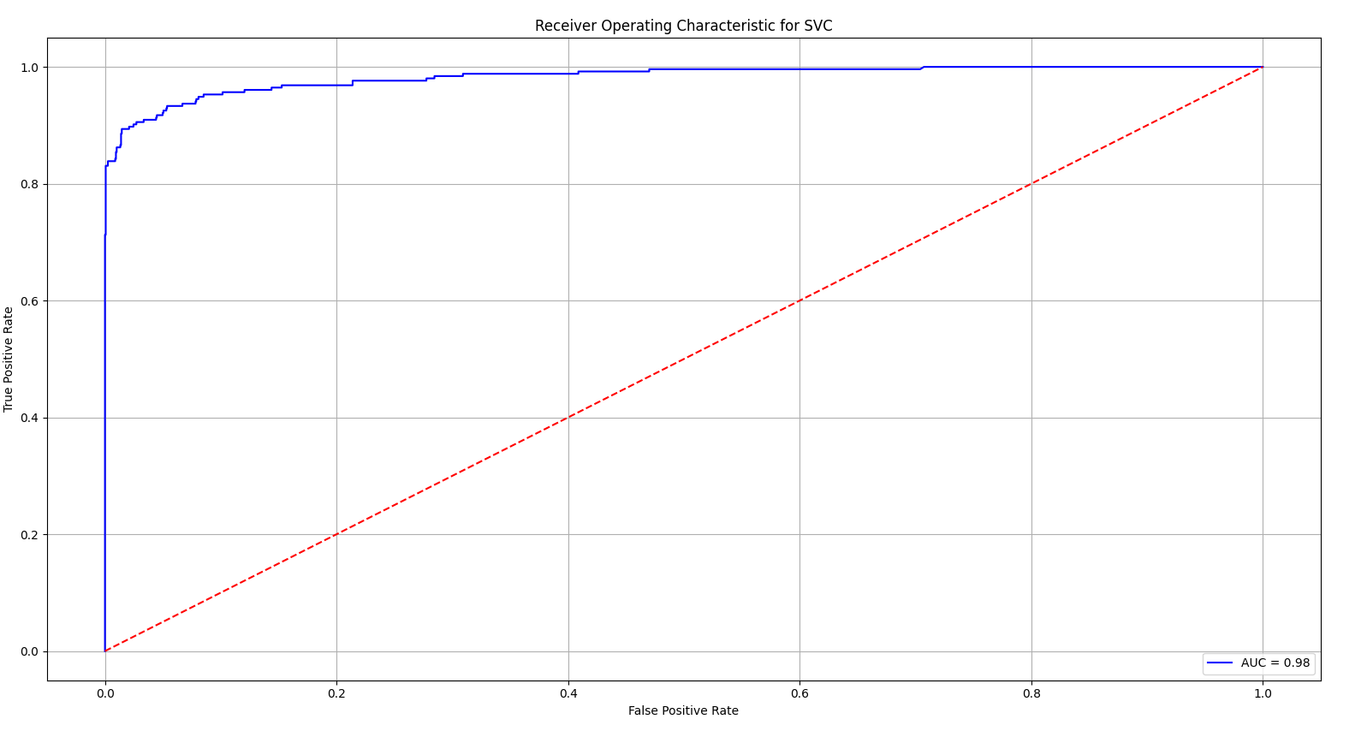
Рисунок 11 Кривая рабочих характеристик приёмника для метода опорных векторов

Вывод
В ходе лабораторной работы были изучены основные принципы и применение этих методов машинного обучения. Первоначально был проведен анализ данных и подготовка набора данных для обучения моделей. Дальнейшее обучение и поиск оптимальных параметров показал следующие результаты
Отличие в графиках зависимости метрик качества модели от варьируемого параметра (параметр сглаживания alpha) для Наивного Байесовского классификатора и параметр регуляризации (C) для метода опорных векторов могут вызывать различные виды зависимостей метрик качества от их значений. Метода опорных векторов проявляет более устойчивое поведение метрик при изменении параметра, в то время как у Наивного Байесовского классификатора наблюдаются более явные пики или спады.

- Код программы
import numpy as np
import pandas as pd
import matplotlib.pyplot as plt
from collections import Counter
from sklearn import feature_extraction
from sklearn.naive_bayes import MultinomialNB
from sklearn import model_selection
from sklearn import metrics
from sklearn.metrics import confusion_matrix
from sklearn.svm import SVC
def find_optimal_param(param_range, X_train, X_test, Y_train, Y_test, isMultiNB):
train_accuracy = []
test_accuracy = []
test_recall = []
test_precision = []
param = ''
for k in param_range:
if isMultiNB:
model = MultinomialNB(alpha=k) # создание модели с заданной метрикой
param = 'alpha'
else:
model = SVC(C = k)
param = 'C'
model.fit(X_train, Y_train) # Обучение модели
# print("our accuracy is:{}".format(multNB.score(X_train, Y_train)))
Y_predict = model.predict(X_test)
Y_predict_train = model.predict(X_train)
train_accuracy.append(metrics.accuracy_score(Y_train, Y_predict_train))
test_accuracy.append(metrics.accuracy_score(Y_test, Y_predict))
test_recall.append(metrics.recall_score(Y_test, Y_predict))
test_precision.append(metrics.precision_score(Y_test, Y_predict))
matrix = np.matrix(np.c_[param_range, train_accuracy, test_accuracy, test_recall, test_precision])
models = pd.DataFrame(data=matrix,
columns=[param, 'train accuracy', 'test accuracy', 'test recall', 'test precision'])
best_index = models['test precision'].idxmax()
best_value = models.iloc[best_index]['test precision']
best_index = models[models['test precision'] == best_value]['test accuracy'].idxmax()
best_value = param_range[best_index]
print('Best precision and accuracy using alpha value {} index {} '.format(best_value, best_index))
print('--------------------------')
return best_value, best_index, train_accuracy, test_accuracy, test_recall, test_precision
def plot_score(best_value, best_index, train_accuracy, test_accuracy, test_recall, test_precision, param_range):
plt.subplot(2, 2, 1)
plt.plot(param_range, train_accuracy)
plt.plot(best_value, train_accuracy[best_index], marker='o', color='red')
plt.annotate(xy=(best_value, train_accuracy[best_index]),
text='({}, {})'.format(("%.1f" % best_value), ("%.3f" % train_accuracy[best_index])))
plt.title("Train Accuracy", fontsize=10)
plt.ylabel('Accuracy score(%)', fontsize=8)
plt.xlabel('alpha value', fontsize=8)
plt.grid(True)
plt.subplot(2, 2, 2)
plt.plot(param_range, test_accuracy)
plt.plot(best_value, test_accuracy[best_index], marker='o', color='red')
plt.annotate(xy=(best_value, test_accuracy[best_index]),
text='({}, {})'.format(("%.1f" % best_value), ("%.3f" % test_accuracy[best_index])))
plt.title("Test Accuracy", fontsize=10)
plt.ylabel('Accuracy score(%)', fontsize=8)
plt.xlabel('alpha value', fontsize=8)
plt.grid(True)
plt.subplot(2, 2, 3)
plt.plot(param_range, test_recall)
plt.plot(best_value, test_recall[best_index], marker='o', color='red')
plt.annotate(xy=(best_value, test_recall[best_index]),
text='({}, {})'.format(("%.1f" % best_value), ("%.3f" % test_recall[best_index])))
plt.title("Test Recall", fontsize=10)
plt.ylabel('Recall score(%)', fontsize=8)
plt.xlabel('alpha value', fontsize=8)
plt.grid(True)
plt.subplot(2, 2, 4)
plt.plot(param_range, test_precision)
plt.plot(best_value, test_precision[best_index], marker='o', color='red')
plt.annotate(xy=(best_value, test_precision[best_index]),
text='({}, {})'.format(("%.1f" % best_value), ("%.3f" % test_precision[best_index])))
plt.title("Test Precision", fontsize=10)
plt.ylabel('recall score(%)', fontsize=8)
plt.xlabel('alpha value', fontsize=8)
plt.grid(True)
plt.show()
#read data from .csv 5572 писем
data_frame = pd.read_csv('D:/DZ/11sem/AI_Enregy/LR2/spam_test.csv', encoding = "ISO-8859-1")
print(data_frame)
print('--------------------------')
# delete obsolete columns
data_frame.drop(["Unnamed: 2", "Unnamed: 2", "Unnamed: 3", "Unnamed: 4"], axis = 1, inplace = True)
print(data_frame)
print('--------------------------')
#draw pie chart for target column
target = pd.value_counts(data_frame['v1'])
target.plot(kind = 'pie', autopct='%1.1f%%')
plt.title('Target variable values')
plt.ylabel('')
plt.show()
#return dataframe [words, count(freq)] in non-spam mess
ham_words = Counter("".join(data_frame[data_frame['v1']=='ham']['v2']). \
split()).most_common(20)
df_ham_words = pd.DataFrame.from_dict(ham_words)
df_ham_words = df_ham_words.rename(columns={0: 'words in non-spam', 1:'count'})
#return dataframe [words, count(freq)] in spam mess
spam_words = Counter("".join(data_frame[data_frame['v1']=='spam']['v2']). \
split()).most_common(20)
df_spam_words = pd.DataFrame.from_dict(spam_words)
df_spam_words = df_spam_words.rename(columns={0: 'words in spam', 1:'count'})
# plt.subplot(2, 1, 1)
df_ham_words.plot.bar(legend = False, subplots = True)
y_pos = np.arange(len(df_ham_words['words in non-spam']))
plt.xticks(y_pos, df_ham_words['words in non-spam'])
plt.title('more frequent words in non-spam messages')
plt.xlabel('words')
plt.ylabel('count')
# plt.subplot(2, 1, 2)
df_spam_words.plot.bar(legend = False)
y_pos = np.arange(len(df_spam_words['words in spam']))
plt.xticks(y_pos, df_spam_words['words in spam'])
plt.title('more frequent words in spam messages')
plt.xlabel('words')
plt.ylabel('count')
plt.show()
tokenizer = feature_extraction.text.CountVectorizer(stop_words = 'english')
X = tokenizer.fit_transform(data_frame['v2']) # матрица количества токенов
tokens = tokenizer.get_feature_names_out() #8404 отдельных токена (N грамм)
# print(len(tokens))
rep = X.toarray()
# print(rep)
# print('-')
data_frame['v1'] = data_frame['v1'].map({'spam': 1, 'ham': 0})# замена текстовой информации целового столбца на 1 и 0 (категориальный признак в числовой)
print(data_frame['v1'])
print('--------------------------')
X_train, X_test, Y_train, Y_test = model_selection.train_test_split(X, data_frame['v1'], test_size = 0.33)
alpha_range = np.arange(0.1, 20, 0.1)
# Поиск оптимального параметра alpha по метрикам accuracy и precision
best_value, best_index, train_accuracy, test_accuracy, test_recall, test_precision = find_optimal_param(alpha_range, X_train, X_test, Y_train, Y_test, True)
optimal_multNB = MultinomialNB(alpha = alpha_range[best_index])
optimal_multNB.fit(X_train, Y_train)
plot_score(best_value, best_index, train_accuracy, test_accuracy, test_recall, test_precision, alpha_range)
confusion_matrix_NB = confusion_matrix(Y_test, optimal_multNB.predict(X_test))
conf_matrix = pd.DataFrame(data = confusion_matrix_NB, columns = ['predicted ham', 'predicted spam'], index = ['actual ham', 'actual spam'])
print(conf_matrix)
print('--------------------------')
Y_pred_pr = optimal_multNB.predict_proba(X_test)[:,1]
fpr, tpr, threshold = metrics. roc_curve (Y_test, Y_pred_pr)
roc_auc = metrics.auc(fpr, tpr)
plt.title('Receiver Operating Characteristic for ')
plt.plot(fpr, tpr, 'b', label = 'AUC = %0.2f' %roc_auc)
plt.legend(loc = 'lower right')
plt.plot([0, 1], [0, 1],'r--')
# plt.xlim([0, 1])
# plt.ylim([0, 1])
plt.ylabel('True Positive Rate')
plt.xlabel('False Positive Rate')
plt.grid('on')
plt.show()
C_range = np.arange(0.01, 3, 0.1)
# Поиск оптимального параметра C по метрикам accuracy и precision
best_value_svc, best_index_svc, train_accuracy_svc, test_accuracy_svc, test_recall_svc, test_precision_svc = find_optimal_param(C_range, X_train, X_test, Y_train, Y_test, False)
optimal_SVC = SVC(C = C_range[best_index_svc], probability= True)
optimal_SVC.fit(X_train, Y_train)
plot_score(best_value_svc, best_index_svc, train_accuracy_svc, test_accuracy_svc, test_recall_svc, test_precision_svc, C_range)
confusion_matrix_SVC = confusion_matrix(Y_test, optimal_SVC.predict(X_test))
conf_matrix_SVC = pd.DataFrame(data = confusion_matrix_SVC, columns = ['predicted ham', 'predicted spam'], index = ['actual ham', 'actual spam'])
print(conf_matrix_SVC)
print('--------------------------')
Y_pred_pr = optimal_SVC.predict_proba(X_test)[:,1]
fpr_SVC, tpr_SVC, threshold_SVC = metrics.roc_curve (Y_test, Y_pred_pr)
roc_auc = metrics.auc(fpr_SVC, tpr_SVC)
plt.title('Receiver Operating Characteristic for SVC')
plt.plot(fpr_SVC, tpr_SVC, 'b', label = 'AUC = %0.2f' %roc_auc)
plt.legend(loc = 'lower right')
plt.plot([0, 1], [0, 1],'r--')
# plt.xlim([0, 1])
# plt.ylim([0, 1])
plt.ylabel('True Positive Rate')
plt.xlabel('False Positive Rate')
plt.grid('on')
plt.show()

